Охрана труда: ключевые изменения с 01.03.2022. Контроль за состоянием охраны труда в образовательных организациях.

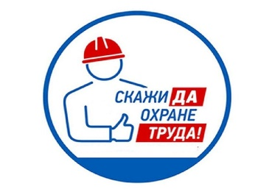
В соответствии с планом работы Верх-Исетской районной организации Общероссийского Профсоюза образования 20.01.2022 состоялся онлайн-семинар для уполномоченных по охране труда «Охрана труда: ключевые изменения с 01.03.2022. Контроль за состоянием охраны труда в образовательных организациях».
Первый вопрос, рассмотренный на семинаре, – «Система управления охраной труда» (СУОТ).
СУОТ является неотъемлемой частью управленческой и производственной системы работодателя, направленной на:
- сохранение жизни и здоровья работников;
- обеспечение безопасных условий труда, управление рисками производственного травматизма и профессиональных заболеваний;
- устранение опасностей и снижение уровней профессиональных рисков.
Участников семинара проинформировали об основных нормативно-правовых документах Федерального, областного и муниципального уровней, регламентирующих работу по охране труда и систему управления данной работы. Также были озвучены изменения, внесенные в нормативные документы, вступающие в силу с 01.03.2022.
Уполномоченным напомнили основные направления системы управления охраной труда:
- планирование мероприятий по охране труда;
- выполнение мероприятий по охране труда;
- контроль планирования и выполнения мероприятий по охране труда, анализ по результатам контроля.
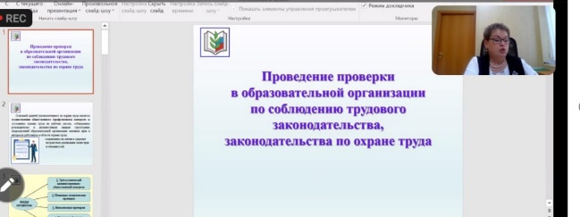
Одно из наиболее важных направлений работы уполномоченных по охране труда – контроль состояния охраны труда в образовательной организации.
Основной задачей уполномоченного по охране труда является осуществление общественного (профсоюзного) контроля за состоянием охраны труда на рабочих местах, соблюдением руководителями и должностными лицами структурных подразделений образовательной организации законных прав и интересов работников в области охраны труда, сохранением их жизни и здоровья посредством реализации своих прав и обязанностей.
В коллективном договоре образовательных организаций закреплены права и обязанности уполномоченных по осуществлению контроля охраны труда: «Уполномоченный по ОТ обязан проводить общественный контроль в образовательной организации по соблюдению государственных требований по ОТ, локальных нормативных актов по ОТ в форме обследований, проверок единолично или в составе комиссий».
Основные направления контроля:
- соблюдение требований охраны труда на рабочих местах, норм законодательства о рабочем времени и времени отдыха; предоставление компенсаций работникам, занятым на тяжёлых работах с вредными условиями труда;
- своевременное информирование руководителем о произошедших несчастных случаях, фактах выявления профессиональных заболеваний работников;
- соблюдение работниками норм, правил и инструкций по охране труда на рабочих местах;
- техническое состояние зданий, сооружений, оборудования, машин и механизмов на соответствие требованиям их безопасной эксплуатации, а также наличие и комплектность средств пожаротушения, содержания и состояния путей эвакуации;
- обеспечение работников специальной одеждой, специальной обувью и другими средствами индивидуальной защиты в соответствии с нормами, необходимыми по условиям труда и т.д.
Напомнили участникам семинара виды проверок: трехступенчатый административно-общественный контроль, плановые тематические проверки, внеплановые проверки, визуальный осмотр технического состояния зданий и сооружений. Всем участникам семинара была направлена презентация по рассмотренным вопросам, а также методические материалы для дальнейшего использования в работе.

